Технология критического мышления на уроках истории
и обществознания как средство формирования познавательных УУД

Иванова Ю.А.,
учитель истории и обществознания

В современном российском обществе, переходящем на стадию постиндустриального развития, поток информации все более усиливается. Сейчас уже ясно, что главная задача современного педагога – не дать максимально большее количество знаний, а научить ребенка ориентироваться в реалиях информационного общества, самостоятельно добывать и анализировать информацию. Целью моей педагогической деятельности является обеспечение условий для формирования и развития личности каждого обучаемого с учётом его индивидуальных способностей и возможностей.
В преподавании истории и обществознания руководствуюсь требованиями Государственного образовательного стандарта, задачами формирования конкурентоспособной, свободно адаптирующейся личности. Целью учебно-воспитательной работы считаю создание условий для развития личности ученика, его интеллектуального роста, формирование историко-познавательной, информационной и коммуникативной компетентности.
В соответствии с требованиями, предъявляемыми к современному учителю, стремлюсь повысить свой уровень профессиональной компетентности через:
- изучение и внедрение в практику преподавания эффективных педагогических технологий;
- использование достижений науки и техники (компьютерные программы, сеть Интернет);
- повышение уровня коммуникативных и организаторских способностей для построения эффективной модели урока и системы взаимодействия «учитель – ученик».
Для себя одним из важнейших направлений деятельности определила развитие собственных личностных качеств. «Люди перестают мыслить, когда перестают читать» - сказал в свое время Д. Дидро, а учитель перестает быть учителем, если не постигает ничего нового, не учится всегда и везде, не совершенствует свои знания, не идет в ногу со стремительно набирающей темп жизнью. «Учитель живет до тех пор, пока он учится, как только он перестает учиться, в нем умирает учитель»
Считаю, что современный учитель должен быть не только предметником и воспитателем, а, в первую очередь, Личностью, интересной себе и окружающим, способной эффективно решать любые задачи, которые перед ним поставила сама жизнь. Работая над собственным развитием, пытаюсь реализовать свои достижения в педагогической и повседневной деятельности. Успехом в этом считаю повышение собственной стрессоустойчивости, развитие умений адекватной оценки ситуации, принятия решений в сложных ситуациях, брать на себя ответственность за принятие непопулярных решений, а также готовность к постоянным переменам в стране вообще и в образовании в частности. Постоянно повышаю свой уровень знаний по преподаваемым предметам через чтение книг, газет, ресурсов глобальной сети. Думаю, что учащимся более интересен учитель, который не ограничивается рамками содержания параграфа учебника.
Стимул для дальнейшего развития и самосовершенствования дает участие в профессиональных конкурсах, например, «Прокуратура на страже позитивного детства», городской конкурс открытых уроков по проектной деятельности, спортивных соревнованиях «Дружеские встречи учителей школ города по волейболу», музыкальном конкурсе «Звезды образования». Они формируют чувство личной значимости и способствуют самовыражению и самоутверждению. Так же развитию личностных качеств и профессионализма способствует применение новых педагогических технологий.
Распространенной образовательной технологией в последнее время является технология «Развитие критического мышления», разработанная Международной Ассоциацией и Консорциумом Гуманистической педагогики. Она ставит определенные цели и задачи:
- Формирование нового стиля мышления.
- Развитие таких базовых качеств личности, как критическое мышление, коммуникативность, креативность, мобильность.
- Развитие аналитического, критического мышления.
- Формирование культуры чтения, включающей в себя умение ориентироваться в источниках информации.
- Стимулирование самостоятельной поисковой творческой деятельности, запуск механизмов самообразования и самоорганизации.
Сегодня в различных научных источниках можно найти разные определения критического мышления. Все они сводятся к тому, что критическое мышление - это мышление оценочное, рефлексивное, открытое мышление, не принимающее догм, развивающееся путем наложения новой информации на личный жизненный опыт. В этом и есть отличие критического мышления от мышления творческого, которое не предусматривает оценочности, а предполагает продуцирование новых идей, очень часто выходящих за рамки жизненного опыта, внешних норм и правил.
Развитие критического мышления приводит к следующим результатам:
- Высокая мотивация учащихся к образовательному процессу.
- Возрастание мыслительных возможностей учащихся, гибкости мышления, его переключения с одного типа на другой.
- Развитие способности самостоятельно конструировать, строить понятия и оперировать ими
- Развитие способности передавать другим авторскую информацию, подвергать ее коррекции, понимать и принимать точку зрения другого человека.
- Развитие умения анализировать полученную информацию.
Мои ученики позитивно воспринимают методические приемы и технологии развития критического мышления, которые я применяю на уроках. На мой взгляд, их интерес к изучению истории значительно вырос, а главное, они стали более свободны в своих размышлениях, могут давать оценки, высказывать и аргументировать свою точку зрения. Практически на каждом уроке ученики пытаются самостоятельно ставить учебные задачи, а это уже формирование умения планировать, организовать свой труд. Активно в работе мной используются методы «инсерта», синквейна, неплохо зарекомендовала работа по составлению совместных размышлений на стадии рефлексии; ученикам нравится дискуссия «За» и «Против», которая очень хорошо помогает формировать умение оценивать события и развивает открытость мышления.
Сложнее для учеников составление резюме по изученной теме или нескольким темам курса, но этот прием учит делать выводы, обобщать, выделять главное и правильно его формулировать.
Проявить свою активность и сформулировать свою оценку по изучаемому материалу прекрасно помогает прием «исторические шляпы», который идет, как правило, легко, и очень нравится мне. Применять его можно на стадии рефлексии. «Белая шляпа» - шляпа объективного наблюдателя: ученики отбирают факты, цифры, имена и т.д., которые наблюдали на уроке, не давая субъективных оценок, не высказывая эмоций. «Желтая шляпа» - шляпа оптимиста: группа выделяет по материалу урока его позитивные стороны и комментирует их. «Черная шляпа» - шляпа пессимиста: нужно определить, что на прошедшем уроке было не ясно, вызвало проблемы, что ученики оценивают негативно. Почему? «Красная шляпа» - шляпа эмоций: ученики должны выразить свои эмоции по отношению к материалу урока. «Зеленая шляпа» - творческая шляпа: ученики высказывают свои предложения. «Синяя шляпа» - шляпа философа: группа обобщает материал, услышанный и увиденный на уроке. Делает выводы. Такие методы позволяют ученикам активно включиться в работу на уроках. Особенно они важны с точки зрения подготовки учащихся к сдаче ЕГЭ, задания уровня «С» которого строятся на умении рассуждать, аргументировать и обобщать.
При проектировании уроков я стараюсь соблюдать требования технологии РКМ при постановке задач на каждой стадии урока. «Стадия вызова» решает на уроках мотивационную функцию (стимулирование интереса), информационную (вызов «на поверхность» имеющихся знаний), коммуникационную (бесконфликтный обмен мнениями). Основными функциями «стадии содержания» являются информационная (получение новой информации), систематизационная (классификация новых знаний), мотивационная (сохранение интереса к теме). На «стадии рефлексии» решаются коммуникационная функция (обмен мнениями о новой информации), информационная (приобретение нового знания), мотивационная (побуждение к расширению знаний), оценочная (соотнесение новых и имеющихся знаний, выработка собственной позиции, оценка процесса).
Информационно – коммуникативные технологии и технология развития критического мышления вполне отвечают основным принципам компетентностного подхода в обучении.
Мы учимся учиться, мы учимся жить в современном мобильном мире: анализировать, сравнивать, делать выводы, осмысливать, оценивать, выбирать информацию; размышлять и ставить новые цели. Современная жизнь устанавливает свои приоритеты – уметь получать и моделировать информацию, создавать и сотрудничать. Меняется общество, неизбежно меняется школа и образовательный процесс, его технологии. Неизменно остается одно – мы должны подготовить своих учеников к успешной жизни, к успешному будущему.
Основа технологии – трехфазовая структура урока: вызов, осмысление, рефлексия.
Первая стадия – «вызова», во время которой у учащихся активизируются имевшиеся ранее знания, пробуждается интерес к теме, определяются цели изучения предстоящего учебного материала. Информация, полученная на стадии вызова, выслушивается, записывается, обсуждается. Работа ведётся индивидуально, в парах и группах.
Вторая стадия – «осмысление» – содержательная, в ходе которой и происходит непосредственная работа ученика в парах или индивидуально с информацией (текст, фильм, материал учебника), причём работа направленная, осмысленная.
Третья стадия – стадия «рефлексии» – размышления. На этом этапе осуществляется творческая переработка, анализ, интерпретация изученной информации. Работа ведётся индивидуально, в парах и группах.
Технология предлагает широкий набор методических приемов. Каждый приём многофункционален, работает на развитие интеллектуальных и личностных умений, а выстроенные в логике «вызов–осмысление–рефлексия» приёмы способствуют развитию рефлексивных способностей, помогают овладеть умением учиться самостоятельно.
Выбор приёмов обусловлен возрастом и возможностями детей.
Приёмы технологии развития критического мышления, возможные для использования на уроках:
Этап урока | Приёмы ТРКМ | УУД
Стадия (фаза)  вызова | Кластер | Логические  Познавательные  Регулятивные
 | Мозговой штурм
 | Верю - не верю | Познавательные  Регулятивные
 | Таблица «ЗХУ»
 | Корзина идей | Личностные
 | Ключевые слова | Логические
 | Синквейн | Коммуникативные  Логические
 | Инсерт | Личностные  Регулятивные
Стадия осмысления | Кластер | Логические  Познавательные  Регулятивные
 | Инсерт | Личностные  Познавательные
 | Сбор ассоциаций
 | Таблица «ЗХУ» | Познавательные Регулятивные
 | Перепутанные логические цепочки
 | Толстые и тонкие вопросы | Коммуникативные  Регулятивные
 | Кубик Блума | Личностные  Коммуникативные  Познавательные
 | Шесть шляп | Коммуникативные  Личностные  Познавательные  Регулятивные
 | «Чтение с остановками» | Личностные  Познавательные  Регулятивные
Стадия рефлексии | Кластер | Познавательные  Регулятивные  Логические
 | Синквейн | Коммуникативные  Познавательные  Регулятивные
 | Толстые и тонкие вопросы | Коммуникативные  Регулятивные
 | Верю - не верю | Познавательные  Регулятивные

Вот некоторые стратегии технологии развития критического мышления, которые я чаще использую на своих уроках.
Стадия Вызов
На стадии вызова учащиеся строят прогнозы, создают свое видение изучаемого предмета или понятия, оперируют имеющимися в памяти представлениями, признаками, преобразовывают их.
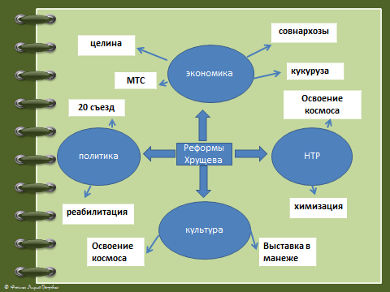
Одним из приемов технологий, используемых на стадии вызова, является прием «Понятийное колесо». Свое название он получила из–за того, что в законченном виде действительно напоминает колесо, в центре которого пишется ключевое (изучаемое на уроке) понятие (тема), а вокруг него, соединенные лучами слова–ассоциации (словосочетания), которые предлагают дети.

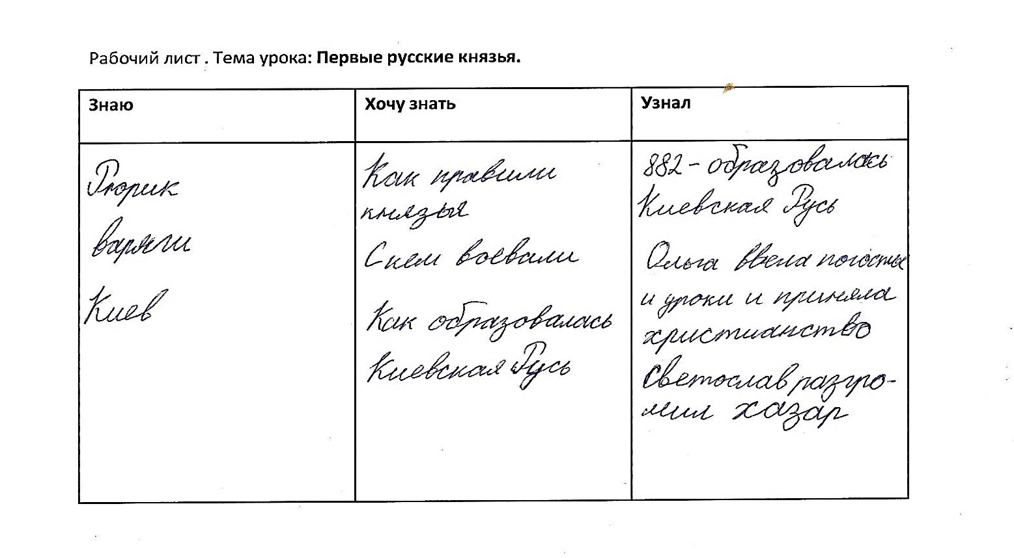
Стратегия ЗХУ в лекционной форме.

Эта стратегия используется как для чтения, так и для прослушивания лекции. Ее форма отображает три стадии, по которым строится образовательный процесс: вызов, осмысление, рефлексия. Данную стратегию наиболее уместно использовать в том случае, когда лекция предваряет исследовательскую работу учащихся, когда она выполняет функцию установочной, предполагает дальнейшую самостоятельную работу.
Часто стратегия “ЗХУ” применяется с использованием одноименной таблицы:
- Актуализация знаний и смыслов. Заполняя графу “З” учащиеся составляют список знаний, обсуждают их и обобщают. В процессе обсуждения могут аргументировать свою точку зрения. Пробуждение познавательного интереса. Заполняя графу “Хотим узнать”, учащиеся формулируют свои познавательные запросы, которые, соответственно, порождают мотивацию к их удовлетворению.
- Определение направления в изучении темы. Учащиеся самостоятельно определяют основные понятия и направления изучения темы, наполняя содержанием графу “У”.
Стадия Инсерт - «Реализация смысла», «Условные значки».
Эта стадия предусматривает активную работу с разнообразными источниками информации: таблицами, схемами, документами, картами, с учебником, учебным фильмом. На данной стадии применяется прием «Инсерт».
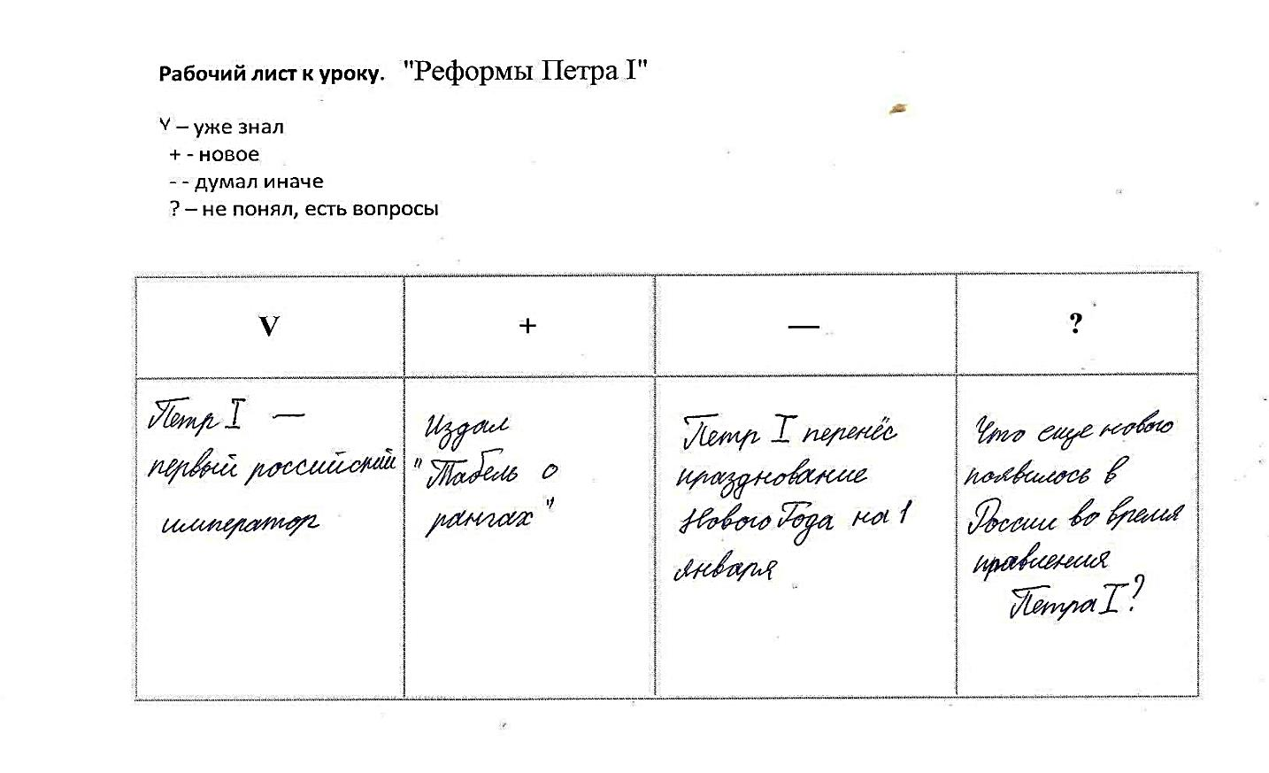
Этот прием является средством, позволяющим ученику отслеживать свое понимание прочитанного текста. Технически он достаточно прост. Учеников надо познакомить с рядом маркировочных знаков и предложить им по мере чтения ставить их карандашом на полях специально подобранного и распечатанного текста. Помечать следует отдельные абзацы или предложения в тексте или документе.
Данный прием требует от ученика не привычного пассивного чтения, а активного и внимательного. Он обязывает не просто читать, а вчитываться в текст, отслеживать собственное понимание в процессе чтения текста или восприятия любой иной информации. При использовании этой стратегии важно, чтобы отмеченные вопросы (?) не остались без ответа. Удовлетворить эту познавательную потребность может как учитель, так и те учащиеся, у которых не возникло проблем с пониманием прочитанного.
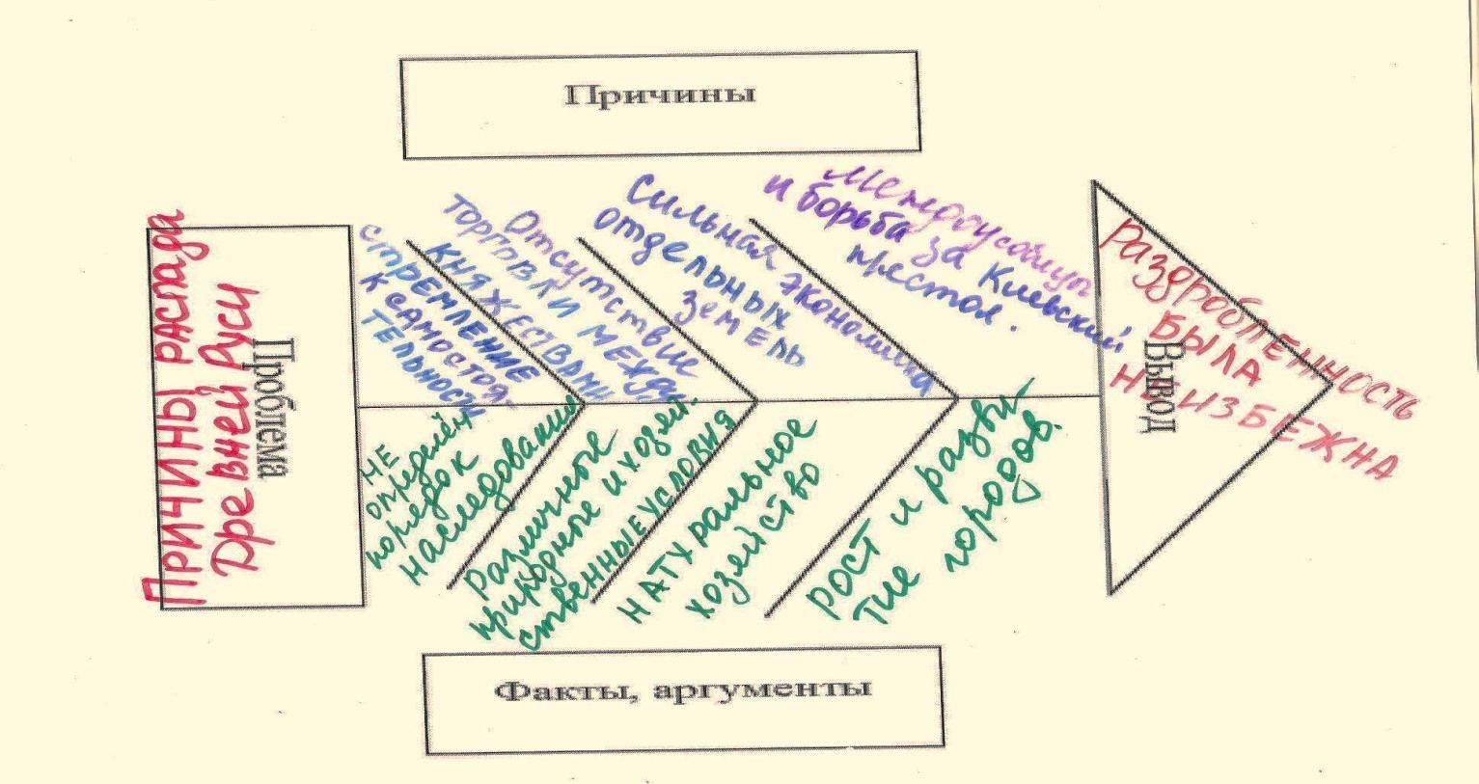
Одним из графических способов представления изученной информации является прием «Фишбоун». Схема фишбоуна представляет собой «рыбью кость», в голове которой записывается проблемный вопрос темы, по боковым косточкам напротив друг друга – причины и следствия (или причины и конкретные факты, подтверждающие их наличие), в хвосте – формулируемый вывод.
Схему фишбоуна заранее раздаем ученикам (или зарисовываем в тетради). В ходе изучения нового материал вместе с детьми заполняем шаблон фишбоуна. Учитель при необходимости корректирует высказывания детей, помогает сформулировать суждение. Главным условием при работе с этим приемом является четкое формулирование проблемы, причин, вывода.
Прием «синквейн» является универсальным, т.к. не требует много времени на уроке и может применяться при изучении любой темы на уроках истории и обществознания. Он развивает ассоциативное мышление у обучающихся, помогает обобщать и систематизировать полученные знания. Кроме этого, позволяет ученикам с любым уровнем подготовки продемонстрировать свои знания и принять активное участие в работе класса. Обычно учащиеся с большим желанием пишут синквейны и представляют их на обсуждение одноклассникам. Применять этот прием можно на уроках, начиная со средней параллели:
- Петр I
- Планомерно и направленно
- Реформировал, расширял, укреплял
- Выдающийся государственный деятель
- Царь

- Избиратель
- Грамотный, ответственный
- Голосует, агитирует, выдвигает
- Он определяет будущее страны
- Выбор

Несомненным достоинством технологии РКМ является непринужденная атмосфера на уроке, сотрудничество всего класса и возможность учащихся с различным уровнем подготовленности принять активное участие в работе. Технология предполагает не пассивное созерцание, а активную включенность каждого обучающегося в учебный процесс. Это позволяет не просто усваивать учебный материал на репродуктивном уровне, но и пропускать его через свое сознание, что также в целом влияет на результативность учебного процесса.
Постоянное изучение передового педагогического опыта, инновационных образовательных и педагогических технологий, форм и методов обучения и использование их в своей педагогической практике позволило мне повысить качество и результаты обучения
Обобщая сказанное, можно заметить, что современная педагогика существенно обогатилась за последнее десятилетие новыми технологиями и современный учитель может выбирать для себя то, что позволяет решать поставленные им задачи и, в итоге, будет способствовать более качественному усвоению знаний. Использование технологии критического мышления на уроках будет способствовать эффективному формированию всех видов УУД учащихся.

